Рівненська загальноосвітня школа
І – ІІІ ступенів №22
Рівненської міської ради

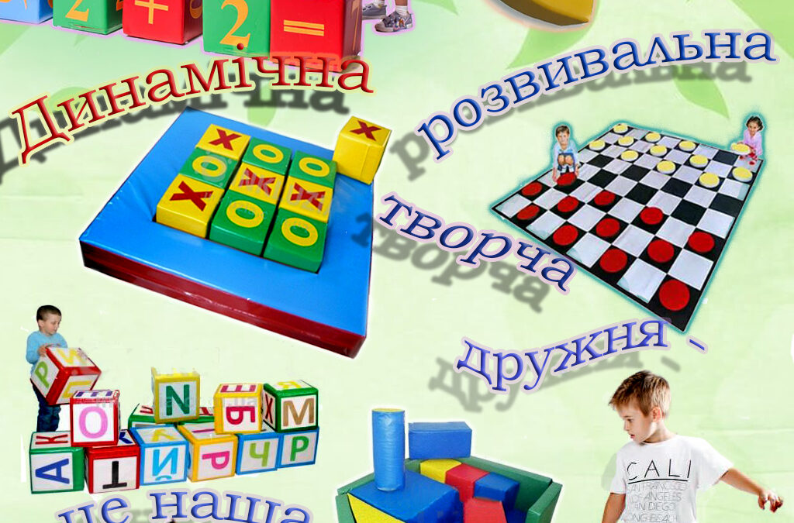

Команда 8 – А класу

Проєкт

Номер та назва навчального закладу | Рівненська загальноосвітня школа  І – ІІІ ступенів №22
Ідентифікаційний номер проекту | 2

1. Назва проєкту: «Перерва - цікавий відпочинок»

2. ПІБ команди авторів проєкту: Сліпченко Денис
3. Сума коштів на реалізацію проєкту: 30000 грн.

4. Тематика проєкту: створення у навчальному закладі яскравого, сучасного простору для корисного відпочинку учнів під час перерви

5. Місце реалізації проекту: Рівненська область, місто Рівне, вулиця Князя Романа 14 А, загальноосвітня школа І – ІІІ ст. №22, рекреація – 4 поверх (ліва сторона)
6. Мета та цілі проєкту: змінити за допомогою дитячих меблів рекреацію 4 поверху, надати їй веселих кольорів, створити затишні умови для приємного спілкування і цікавого проведення часу під час перерви
7. Потреби яких учнів задовольняє проєкт – учнів середньої та старшої ланки загальноосвітньої школи.

8. Часові рамки впровадження проєкту – 5 місяця

9. Опис ідеї проєкту. Перебуваючи у школі, сучасним учням важливо не лише навчання, а й спілкування, як з однокласниками так і з іншими дітьми різних вікових груп. Для цього і є перерви! Отже, є бажання і потреба перебувати у комфортних умовах. Сучасні діти – сучасні умови! Перерва - це весело і корисно, це час гри у настільні ігри, змагання з шахів та шашок, обговорення актуальних питань і отримання нової шкільної інформації. Для створення таких умов, рекреацію можна розділити на 2 зони: 1 зона - це зона спілкування (закупити м’які пуфи), 2 зона – ігрова ( теж облаштувати яскравими пуфами, столом і закупити настільні ігри)
10. Очікувані результати від реалізації проєкту:
- покращити естетичні умови рекреації;
- облаштувати сучасний і цікавий простір для дітей;
- створити комфортні умови для повноцінного відпочинку учнів

11. Коментар до ідеї проєкту: підтримка адміністрації у погодженні з піклувальною радою, у фінансуванні з фонду благодійних внесків на придбання дошки оголошень, проведення ремонтних робіт

12. Орієнтовна вартість (кошторис) проекту

№  пор. | Найменування  витрат | Одиниця  вимірю-вання | Кіль-кість,  од. | Вартість за  одиницю,  грн | Всього,  грн
1 | Тапчан (2м) | шт. | 1 | 4000 | 4000
2 | Тапчан (1,5м) | шт. | 4 | 3000 | 12000
3 | Пуф круглий | шт. | 12 | 600 | 7200
4 | Стіл круглий | шт. | 2 | 1400 | 2800
5 | Ковролін | шт.  (м²) | 2  3Х2,5 | 1250 | 2500
6 | Гра «Крокодил» | шт. | 1 | 168 | 168
7 | Шаховий набір | шт. | 2 | 250 | 500
8 | Настільна гра Ерудіт - Еліт | шт. | 2 | 214 | 428
9 | Настільна гра «Мафія» | шт. | 1 | 124 | 124
10 | Послуги Нової пошти |  |  |  | 280
 | Загальна сума |  |  |  | 30000

Замовлення на сайтах:
- Настільна гра Ерудіт – Еліт - сайт: https://www.moyo.ua/ua/nastolnaya_igra_arial_erudit-elit_ukr_yazyk_4820059910220/308740.html
- Шаховий набір – сайт:
https://gra.ua/product/igrovoy-komplekt-shashki-shahmaty-pole-karton?utm_source=google&utm_medium=cpc&utm_campaign=Merchant&gclid=EAIaIQobChMI0vK74vzj8wIVzImyCh3zhQ_mEAQYAiABEgKdhvD_BwE
- Гра «Крокодил» - сайт: https://rozetka.com.ua/miy_uspikh_4823076000257/p285324888/?gclid=EAIaIQobChMIhNe33P_j8wIVqkiRBR2pxwdTEAQYASABEgI6sPD_BwE

13. Чи потребує проєкт додаткових коштів на утримання об’єкта, що є результатом реалізації проєкту : ні

14. Додатки до проєкта:
- фотографія рекреації 4 поверху;
- план осучаснення рекреації;
- 3D проекція оновленої зони відпочинку;
- кошторис виконання робіт по виготовленню меблів.

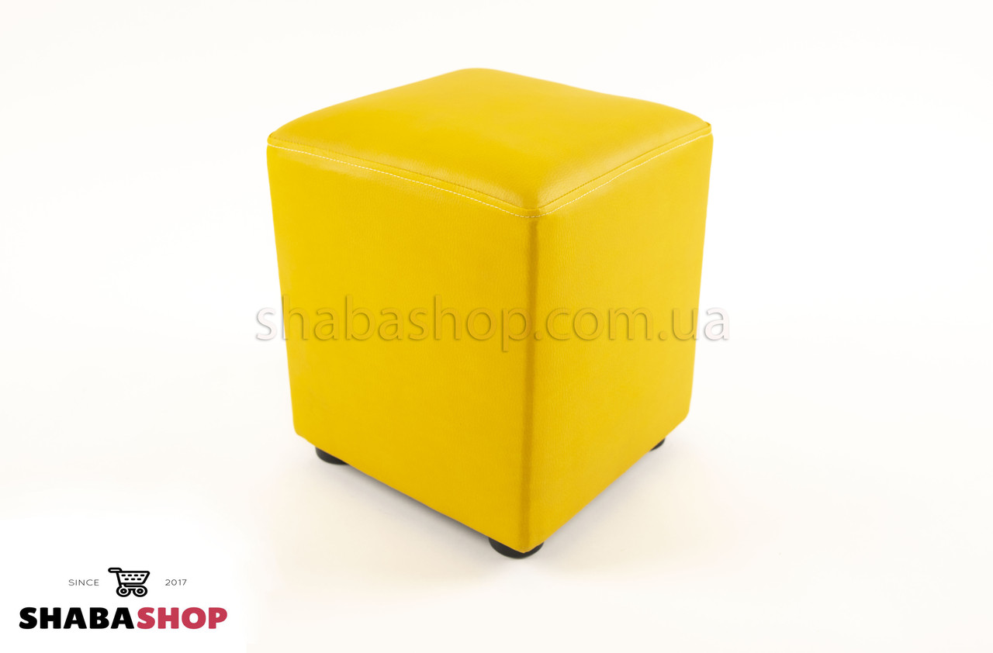
Зразок пуфа

Зразок тапчана (при замовленні 3-х кольоровий):
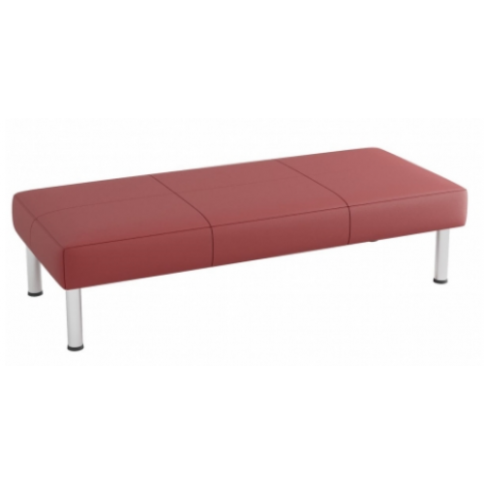

3D проекція оновленої зони відпочинку

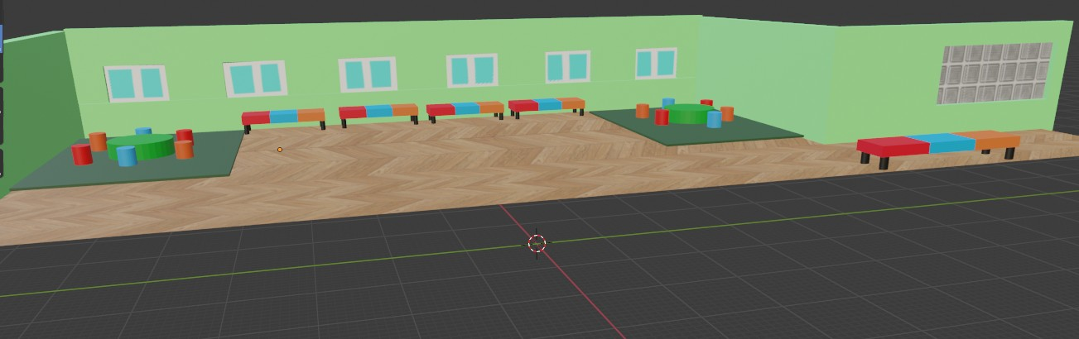

Фотографії рекреації четвертого поверху

